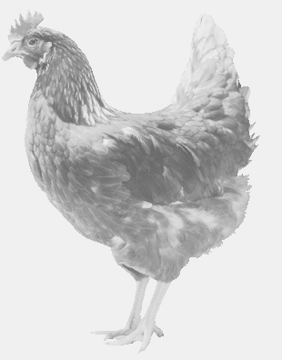
firma SVOBODA – Lučice
drůbežárna Vadín, Mírovka, 569489358 777989857
DOPRODEJ
NOSNÝCH KUŘIC
barva červená a černá
Stáří: 22 týdnů
Cena: 165,- Kč/kus
Pondělí 27. května 2019
V 15.10 h. – Březno
Na náměstí u obchodu
Možno objednat: 569 489 358, svoboda.lucice@seznam.cz

